Взаимодействие между предприятиями и организациями по различным видам деятельности осуществляется преимущественно на договорной основе. При наличии на предприятии большого количества одновременно действующих договоров эффективный ежедневный контроль за ходом их выполнения возможен только с использованием информационных технологий.
На предприятии разработана и действует информационная система, в которую входят следующие модули: «Управление ТМЦ», «Бухгалтерский учет», «Кадры» и др., поэтому для данной организации возникает необходимость разработки автоматизированной системы по контролю договоров поставок.
Ее пользователями будут сотрудники отдела материально-технического снабжения (МТС). Применение данного модуля значительно облегчит их труд и сократит затраты на выполнение работы.

Планирование комплекса работ по разработке темы и оценка трудоемкости

Трудоемкость работ определяется с учетом срока окончания работ, объема выполняемых функций, выбранной среды программирования.
Для определения ожидаемой продолжительности работы Т_{ож} применяется формула
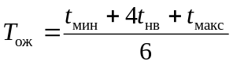, | (1)
где t_{мин} – кратчайшая продолжительность данной работы (оптимистическая оценка);
t_{макс} – самая большая продолжительность работы (пессимистическая оценка);
t_{нв} – наиболее вероятная продолжительность работы (реалистическая оценка).
Оценка трудоемкости отдельных видов работ приведена в таблице 1.
Для разработки было задействовано два человека: руководитель проекта и исполнитель (инженер-программист).

Таблица 1 – Оценка трудоемкости отдельных видов работ
Виды  работ | Оптимистическая оценка, t_{min} | Реалистическая оценка, t_{нв} | Пессимистическая оценка, t_{max} | Ожидаемая  продолжительность  работы, Т_{ож}
1.1 | 15 | 17 | 18 | 17
1.2 | 7 | 8 | 9 | 8
1.3 | 12 | 14 | 16 | 14
2.1 | 2 | 3 | 5 | 3
2.2 | 5 | 7 | 8 | 7
3.1 | 8 | 14 | 16 | 13
3.2 | 19 | 21 | 23 | 21
3.3 | 2 | 5 | 7 | 5
3.4 | 3 | 4 | 8 | 5
4.1 | 2 | 3 | 4 | 3
4.2 | 3 | 4 | 5 | 4
4.3 | 11 | 16 | 17 | 15

Руководитель выполняет постановку задачи, курирует ход работ и дает необходимые консультации при разработке системы. Исполнитель отвечает за проектирование информационного обеспечения, разработку структур баз данных, реализацию вычислительных алгоритмов в виде завершенного продукта, разработку интерфейсных блоков и отладку программы.

Таблица 2 – Комплекс работ по разработке проекта
Содержание работ |  |  | Исполнители |  | Длительность, дни | Загрузка
 |  |  |  |  | Длительность, дни | дни |  |  |  | %
1. Подготовка процесса разработки и анализ требований
1.1 Исследование и обоснование разработки
1.1.1 Постановка задачи |  |  | Руководитель |  | 3 | 1 |  |  |  | 33
 |  |  | Программист |  | 3 | 3 |  |  |  | 100
1.1.2 Сбор исходных данных |  |  | Руководитель |  | 14 | 5 |  |  |  | 35
 |  |  | Программист |  | 14 | 14 |  |  |  | 100
1.2 Поиск аналогов и прототипов
1.2.1 Анализ существующих методов решения задачи и программных средств |  | Руководитель |  |  | 6
 |  | Программист |  |  | 6 | 6 |  |  |  | 100
1.2.2 Обоснование принципиальной необходимости разработки |  | Руководитель  Программист |  |  | 2 | 1  2 |  |  |  | 50  100
1.3 Анализ требований
1.3.1 Определение и анализ требований к проектируемой программе |  | Руководитель |  |  | 3 | 1 |  |  | 33
 |  | Программист |  |  | 3 | 3 |  |  | 100
1.3.2 Определение структуры входных и выходных данных |  | Руководитель |  |  | 5 | 1 |  |  | 20
 |  | Программист |  |  | 5 | 5 |  |  | 100
1.3.3 Выбор технических и программных средств реализации |  | Руководитель |  |  | 3 | 1 |  |  | 33
 |  | Программист |  |  | 3 | 3 |  |  | 100
1.3.4 Согласование и утверждение технического задания |  | Руководитель |  |  | 3 | 1 |  |  | 33
 |  | Программист |  |  | 3 | 3 |  |  | 100
Итого по этапу 1 |  | Руководитель |  |  | 39 | 11
 |  | Программист |  |  | 39 | 39
2. Проектирование
2.1 Проектирование программной архитектуры | Руководитель |  |  | 3
2.1 Проектирование программной архитектуры | Программист |  |  |  |  |  |  | 3 | 100
2.2 Техническое проектирование компонентов программы | Руководитель |  |  | 7
2.2 Техническое проектирование компонентов программы | Программист |  |  |  |  |  |  | 7 | 100
Итого по этапу 2 | Руководитель |  |  | 10
Итого по этапу 2 | Программист |  |  |  |  |  |  | 10
3. Программирование и тестирование программных модулей
3.1 Программирование модулей в выбранной среде программирования | Руководитель |  |  | 13
 | Программист |  |  |  |  |  | 13 |  |  |  | 100
3.2 Тестирование программных модулей | Программист |  |  | 21
3.2 Тестирование программных модулей | Программист |  |  |  |  |  | 21 |  |  |  | 100
3.3 Сборка и испытание программы | Руководитель |  |  | 5 |  |  | 2 |  |  |  | 40
3.3 Сборка и испытание программы | Программист |  |  |  |  |  | 5 |  |  |  | 100
3.4 Анализ результатов испытаний | Руководитель |  |  | 5 |  |  | 1 |  |  |  | 20
3.4 Анализ результатов испытаний | Программист |  |  |  |  |  | 5 |  |  |  | 100
Итого по этапу 3 | Руководитель |  |  | 44 |  |  | 3
Итого по этапу 3 | Программист |  |  |  |  |  | 44
4. Оформление рабочей документации
4.1 Проведение расчетов показателей безопасности жизнедеятельности | Руководитель |  |  | 3
 | Программист |  |  |  |  |  | 3 |  |  |  | 100
4.2 Проведение экономических расчетов | Руководитель |  |  | 4
4.2 Проведение экономических расчетов | Программист |  |  |  |  |  | 4 |  |  |  | 100
4.3 Оформление пояснительной записки | Руководитель |  |  | 15 |  |  | 5 |  |  |  | 33
4.3 Оформление пояснительной записки | Программист |  |  |  |  |  | 15 |  |  |  | 100
Итого по этапу 4 | Руководитель |  |  | 22 |  |  | 5
Итого по этапу 4 | Программист |  |  |  |  |  | 22
Итого по проекту | Руководитель |  |  | 115 |  |  | 19
Итого по проекту | Программист |  |  |  |  |  | 115

На основе данных таблицы 2 разработан календарный график выполнения работ (таблица 3), показывающий последовательность и взаимосвязь выполнения комплекса работ (с учетом воскресенья; можно брать без учета воскресенья и праздничных дней).

Таблица 3 - Календарный график выполнения работ
Содержание работы | Исполнители | Длительность, дни | График работ
1 Постановка задачи | Руководитель Программист | 1  3 | 20.01.07-20.01.07 20.01.07-22.01.07
2 Сбор исходных данных | Руководитель  Программист | 5  14 | 23.01.07-27.01.07  23.01.07-05.02.07
3 Анализ существующих методов решения задачи и программных средств | Программист | 6 | 06.01.07-10.02.07
4 Обоснование принципиальной необходимости разработки | Руководитель Программист | 1  2 | 11.02.07-11.02.07  11.02.07-12.02.07
5 Определение и анализ требований к программе | Руководитель Программист | 1  3 | 13.02.07-13.02.07 03.02.07- 15.02.07
6 Определение структуры входных и выходных данных | Руководитель Программист | 1  5 | 16.02.07-16.02.07  16.02.07-20.02.07
7 Выбор технических средств и программных средств реализации | Руководитель Программист | 1  3 | 13.03.07-13.03.07 13.03.07-15.03.07
8 Согласование и утверждение технического задания | Руководитель Программист | 1  3 | 16.03.07 – 16.03.07  16.03.07 –18.03.07
9 Проектирование программной архитектуры | Программист | 3 | 19.03.07 –21.03.07
10 Техническое проектирование компонентов программы | Программист | 7 | 22.03.07– 28.03.07
11 Программирование модулей в выбранной среде программирования | Программист | 13 | 29.03.07 – 10.07.07
12 Тестирование программных модулей | Программист | 21 | 11.04.07 – 01.05.07
13 Сборка и испытание программы | Руководитель  Программист | 2  5 | 02.05.07 – 03.05.07  02.05.07 – 06.05.07
14 Анализ результатов испытаний | Руководитель  Программист | 1  5 | 07.05.07 – 07.05.07  07.05.07 – 11.05.07
15 Проведение расчетов  показателей безопасности  жизнедеятельности | Программист | 3 | 12.05.07 – 14.05.07
16 Проведение экономических расчетов | Программист | 4 | 15.05.07 – 18.05.07
17 Оформление пояснительной записки | Руководитель Программист | 5  15 | 19.05.07 – 23.05.07  19.05.07 – 02.06.07

На основе этих данных был сформирован график выполнения этапов работ, который приведен на рисунке 1.
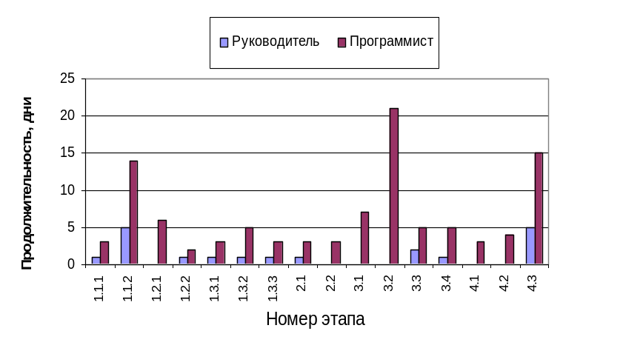 Рисунок 1 - Календарный график выполнения работ

Расчет затрат на разработку проекта

Предпроизводственные затраты представляют собой единовременные расходы на разработку обеспечивающих или функциональных систем или элементов на всех этапах проектирования, а также затраты на их усовершенствование, т.е. на проведение обследования и обработку материалов исследования, разработку технического задания, разработку технического и рабочего проекта системы и ее опытного внедрения. Сюда включаются затраты на разработку алгоритмов и программ, стоимость разработок по привязке типовых проектных решений (ТПР) и пакетов прикладных программ (ППП) к конкретному объекту автоматизации.
Суммарные затраты на проектирование системы и ее разработку и отладку на компьютере определяются по формуле
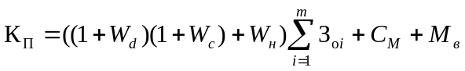, | (3)
где m – количество работников, участвующих в разработке проекта;
З_{oi} – затраты на основную заработную плату работника i-й категории, руб.;
W_{d} – коэффициент, учитывающий дополнительную заработную плату в долях к основной заработной плате (= 0,25 и состоит из коэффициента отпускных, равного 0,1, и районного коэффициента – 0,15 для Омска);
W_{с} – коэффициент, учитывающий отчисления на социальные нужды, в долях к сумме основной и дополнительной заработной платы разработчиков (=0,262: страховые взносы в Пенсионный фонд в долях единицы – 0,2, страховые взносы в ФСС – 0,029, страховые взносы в ФОМС – 0,031, страховые взносы на производственный травматизм – 0,002);
W_{н} – коэффициент, учитывающий накладные расходы организации, в долях к основной заработной плате разработчиков (принимается по фактическим данным, W_{н} = 0,6);
С_{M} – затраты на материалы;
М_{в} – затраты на использование машинного времени.
Затраты на основную заработную плату работника i-й категории:
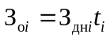, | (4)
где З_{днi} – среднедневная заработная плата работника i-й категории, руб./дн.;
t_{i} – количество дней, отработанных работником i-й категории.
Затраты времени на разработку системы по каждому исполнителю принимаются, исходя из его загрузки по календарному графику выполнения работ (см. таблицу 3).
Расчет основной заработной платы разработчиков проекта приведен в таблице 4 из расчета, что в месяце в среднем 21 рабочий день.

Таблица 4 – Основная заработная плата разработчиков
Должность | Должностной оклад, руб. | Средняя дневная ставка, руб. | Затраты времени на разработку, человеко-дней | ОЗП, руб.
Руководитель Программист | 8189,74  1717,95 | 389,99  81,81 | 19  115 | 7409,81  9408,15
Итого |  |  |  | 16817,96

Ввиду того, что для разработки и отладки информационной система используются собственные компьютеры предприятия, затраты на использование машинного времени отдельно не учитываются, входят в накладные расходы.

Материалы, приобретенные в процессе выполнения работы, и их стоимость приведены в таблице 5.

Таблица 5 - Затраты на материалы
Материалы | Единица измерения | Требуемое  количество | Цена за единицу, руб. | Сумма, руб.
Тетрадь общая | шт. | 1 | 10 | 10
Компакт-диск CD-RW | шт. | 2 | 35 | 70
Тонер для лазерного принтера | шт. | 1 | 1000 | 1000
Бумага офисная | пачка | 1 | 120 | 120
Итого |  |  |  | 1200

Таким образом, капитальные вложения на проектирование равны:
К_{п} = (7409,81 + 9408,15) × ((1+0,25) × (1 + 0,262) + 0,6) + 1200 руб. = 41004,75 руб.

Смета затрат на разработку представлена в таблице 6.

Таблица 6. – Затраты на разработку
Статьи затрат | Сумма, руб.
Основная заработная плата | 16817,96
Дополнительная зарплата | 4204,49
Отчисления на социальные нужды | 5507,88
Затраты на материалы | 1200
Накладные расходы организации | 10090,78
ИТОГО | 37821,10

